高二校本课程
32课程名称:丝绸之路上的美食
授课教师：张凌燕
授课人数：40人
授课对象：高二年级全体学生
课程介绍：本次校本课程将带领大家重走丝绸之路，观光沿路美景，体验风土人情，寻找美食、发现美食、品尝美食，并像诗人和歌者一样创作一款美食。

33课程名称：《冥想：精于内心平和的艺术》

授课教师：李泰百
招收对象：高二年级
招收人数：40人
课程简介：冥想这个词就来源于梵文的DHYANA。在古代把这个词翻译成"禅".冥想课程就是禅的课程。冥想、禅是一种感知状态。
冥想字面上的解释:冥，就是泯灭。想，就是你的思维。冥想就是去除妄想执着,证得原本的如来智慧德相。《金刚经》说:"凡所有相，皆是虚妄。"所以通过修行以恢复我们本来如佛一样的智慧,神通,性德。这就是冥想之一。冥想是从古代就有的，中国古代道家养身气功以及佛家的功法都有。冥想是一种身体的放松和敏锐的警觉性相结合的状态。
每天进行冥想将大大有助于你内心的平静。每天30分钟的冥想练习能有效促进我们的身心健康和注意力。课程将介绍如何冥想，以及如何建立你个人日常冥想习惯等问题。

34课程名称：从纪录片中看世界
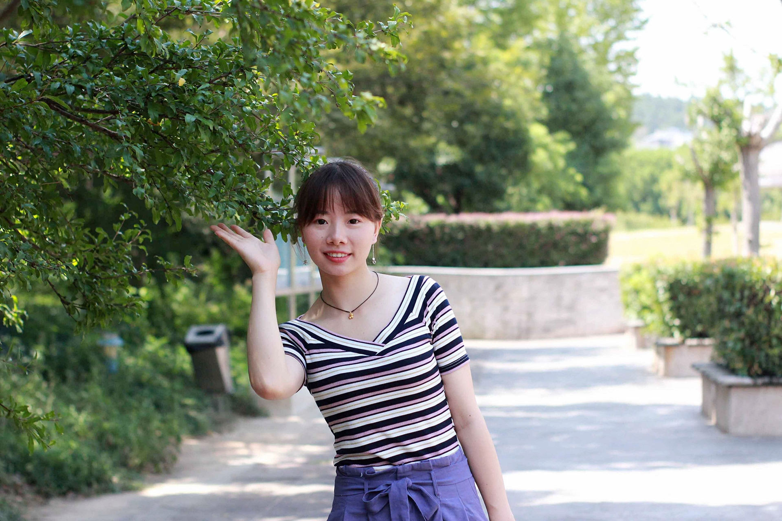

授课教师：易宗敏
招收对象：高二年级
授课人数：40人
课程简介：纪录片，内容包括人的生存状态、生活习俗、宗教信仰、价值观念、行为规范、理想追求等等，所获得的第一手影视资料和对原生态的记述，不仅仅只属于电视，也属于人类文化的一部分。从这里开始，我们再次认识世界的美丽，中国的魅力。

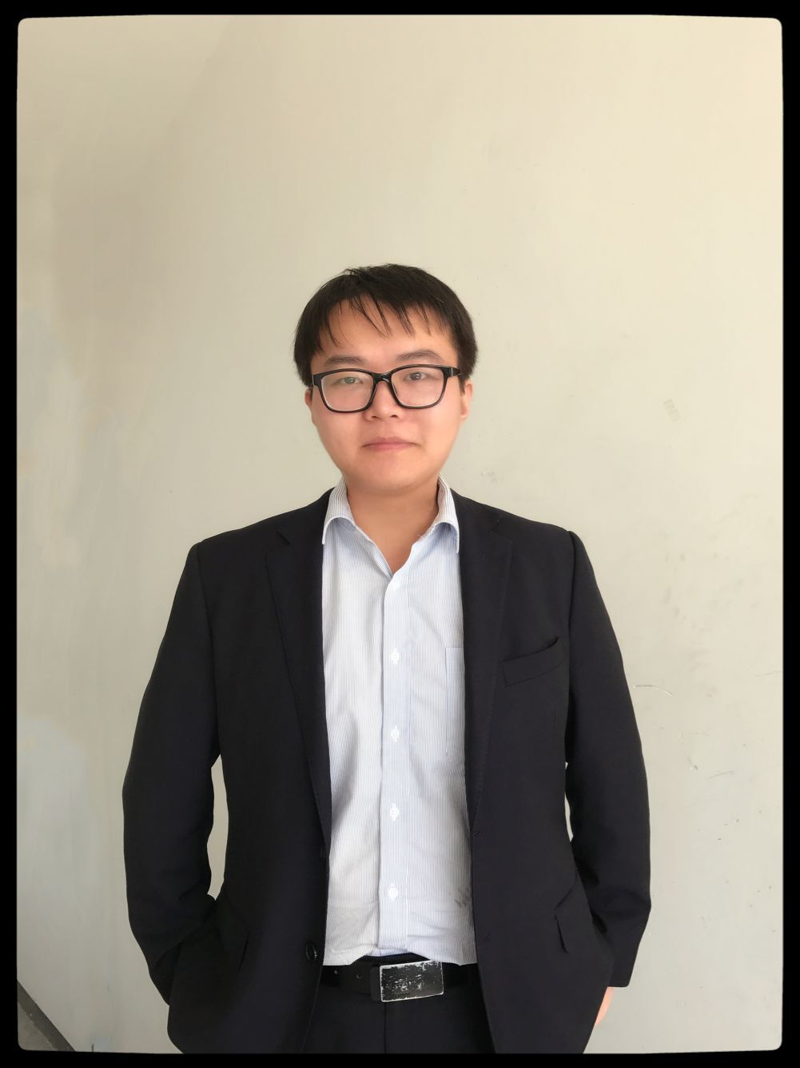
35课程名称：《先生》
授课教师：邹俊杰
招收对象：高二年级
授课人数：40人
课程简介:黄昏时分，群鸦归巢，晚霞满天。有人在远方忧伤。永不相逢的故人年代，似近犹远，似远犹近。如果这世上还有怅恨，已经百年。先生先生了百年，后生后知在此间。如果说民国是最近的春秋，先生犹如华夏的背影，渐行渐远。“莫放春秋佳日去，最难风雨故人来”，初看是喜语，再看是痛语，再再看，或看出旷达。

